成 绩
评卷人

华 中 师 范 大 学
Python程序设计课程项目设计报告

姓 名 刘玫瑰

学 号

专 业 软件工程

年 级 22级

电影数据爬取可视化及推荐

1 项目简介
（含项目概要、主要功能及实现情况、项目的开发环境/运行环境、项目的github托管网址）
（1）项目概要：
利用Python，通过爬取豆瓣电影数据，进行数据分析与可视化，并基于分析结果实现电影推荐功能。
（2）主要功能实现情况：
• 数据爬取： 使用Python的Requests库发送HTTP请求获取豆瓣电影Top250页面的HTML内容，通过BeautifulSoup库解析页面，使用fake_useragent生成随机的User-Agent模拟浏览器请求，成功爬取电影数据和用户评分数据。
• 数据分析： 使用Numpy、Pandas和Matplotlib库对获取的电影数据进行去重、统计分析（如上映年份分布、评分分布、电影类别统计）、相关性分析等。
• 数据可视化： 利用Matplotlib绘制各种图表展示数据分析结果，使用Pyecharts同时结合前端技术（HTML, CSS, JavaScript）实现交互式数据可视化。
• 电影推荐：
- 热门推荐 (rec_hot_movies)： 根据电影的评分和上映时间筛选，推荐评分较高且最近上映的电影。
- 个性化推荐： 根据用户历史评分记录，选择用户喜欢的电影（评分大于等于4分），随机选择部分电影作为推荐基础，实现简单的电影推荐功能。
（3）项目的开发环境/运行环境：
- 开发环境： Python 3.x, Jupyter Notebook
- 运行环境： 可在任何支持Python的环境下运行，建议使用Anaconda环境管理工具，推荐Jupyter Notebook
（4）项目的Github托管网址：
项目Github链接 https://github.com/liby-meigui/PythonProject_Movie-Data-Clrawler-Visualization-Recommended.git

2 项目开发中的难点问题
在项目开发过程中，遇到了如下难点问题：
- 豆瓣数据获取限制： 豆瓣网站对数据的访问有限制，包括IP访问频率限制和页面结构变化，需要合理使用代理IP或限速策略（加延时，分开爬）以规避限制，目前使用的是简单的网页爬虫，没有尝试用API来获取数据，之后会尝试。

- 推荐算法选择： 设计电影推荐系统时，选择合适的推荐算法至关重要，如基于内容的推荐、协同过滤推荐等，需根据数据特点和用户需求进行选择和实现，由于时间原因，我用的是比较简单的算法下面会介绍具体实现方法。

3 采用的关键技术或主要方法

• Web Scraping: 使用Python的Requests库进行网页数据爬取，BeautifulSoup库解析HTML页面，利用fake_useragent生成随机的User-Agent模拟请求。

• 数据分析与处理： 使用Pandas库进行数据的清洗、转换和分析，Numpy库用于数值计算和数组操作。

• 数据可视化： 使用Matplotlib，Pyecharts和前端技术进行数据的图表展示与可视化。

• 推荐系统： 基于电影的内容特征，实现简单的电影推荐功能，包括基于内容的推荐（使用余弦相似度计算电影之间的相似度）和简单的协同过滤方法。

电影推荐系统具体实现：

- 数据加载与预处理

使用Pandas和NumPy库加载并处理数据。
加载两个数据集：douban_users.csv 包含用户的评分数据，douban_movies.csv 包含电影的详细信息。
对用户数据 user_df 进行处理，保留 user_id、movie_id 和 rating 三列。
对电影数据 movies_df 进行处理，选择部分列并进行重命名和去重操作。

- 映射关系构建

使用字典推导式创建映射关系。

- 用户-物品矩阵构建

初始化一个二维数组 data_matrix，用来表示用户与电影之间的评分关系。

- 相似度计算

使用余弦相似度计算电影之间的相似度，生成 item_similarity 矩阵。

- 推荐功能实现

热门推荐 (rec_hot_movies): 根据电影的评分和上映时间进行筛选，推荐近期评分较高的电影。
基于内容的推荐 (Recommend): 给定一个电影ID，计算其与其他电影的相似度，返回最相似的前 k 部电影。
用户个性化推荐 (find_user_like): 给定用户ID，找出用户喜欢的电影（评分大于等于4分），随机选择其中一些电影，基于这些电影进行推荐。

4实现效果及分析

系统以网页形式呈现，使用了Matplotlib，Pyecharts和前端技术进行数据的图表展示与可视化,及推荐，左侧侧边栏可以方便用户使用。

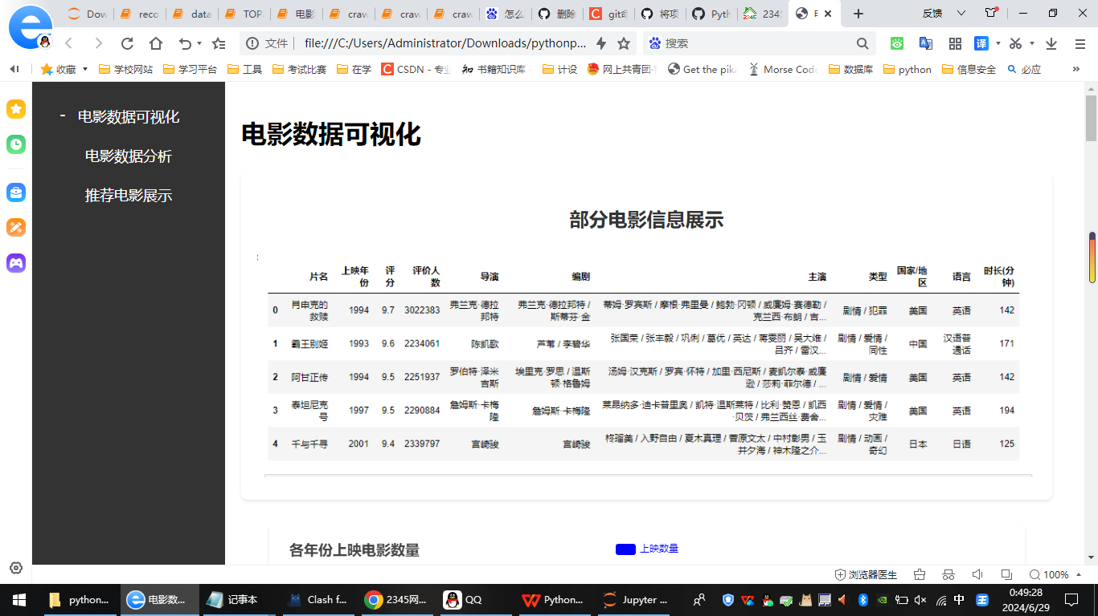

图1 网页展示系统

电影数据可视化

利用Matplotlib绘制各种图表展示数据分析结果，使用Pyecharts同时结合前端技术（HTML, CSS, JavaScript）实现交互式数据可视化。
下面是一些结果展示：
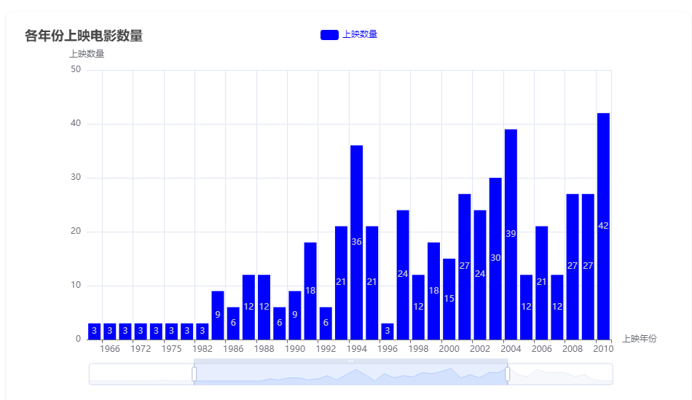
图2 各年份上映电影的数量条形图

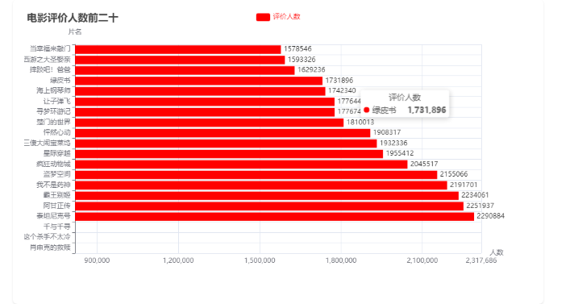
图3 电影评价人数前二十条形图


图4 电影类型词云图

电影数据分析

使用Numpy、Pandas和Matplotlib库对获取的电影数据进行去重、统计分析（如上映年份分布、评分分布、电影类别统计）、相关性分析等。
下面是一些结果展示：

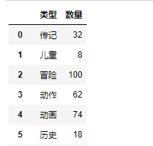

图5 电影类型数量分析

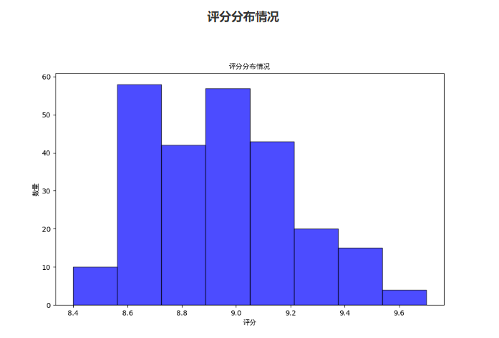
图6 电影评分分布情况
平均分为 8.94 分
众数为 8.8 分
评分与排名的相关系数为 -0.7396
最低评分为 8.4，最高评分为 9.7
大多数评分分布于「8.4」到「9.7」之间。

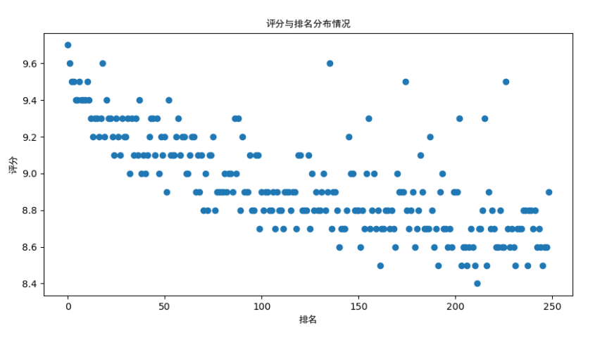
图7 电影排名与评分分布情况

在散点图中，X轴表示排名，Y轴表示评分。如果图中的点形成从左上到右下的趋势线，这表明评分和排名确实存在强负相关性。 相关系数为 -0.7396 表示评分和排名之间存在强负相关关系。这个结果表明排名较高的电影通常有较高的评分，排名较低的电影通常有较低的评分。符合预期。

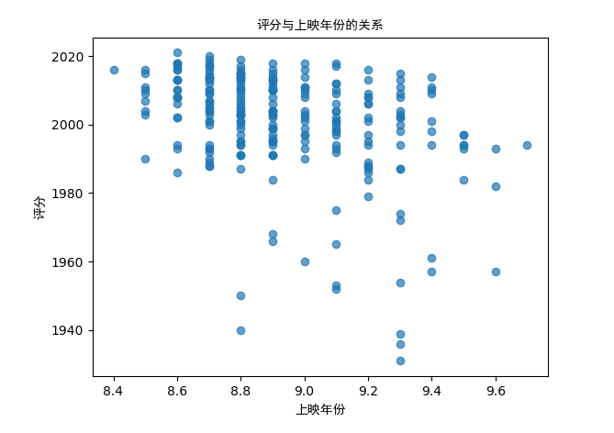
图8 电影评分与上映年份关系情况

（3）推荐电影展示

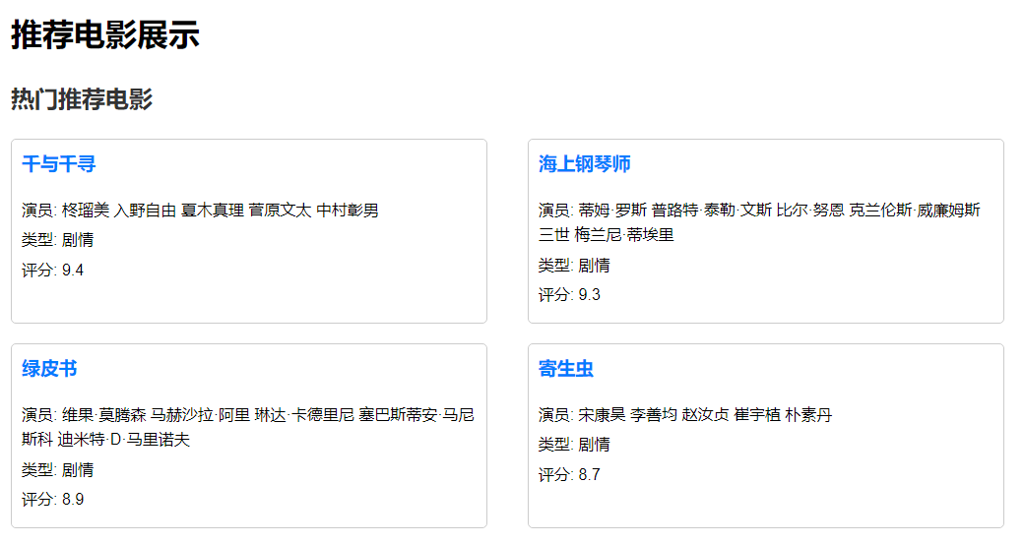
图9 热门推荐电影页面展示

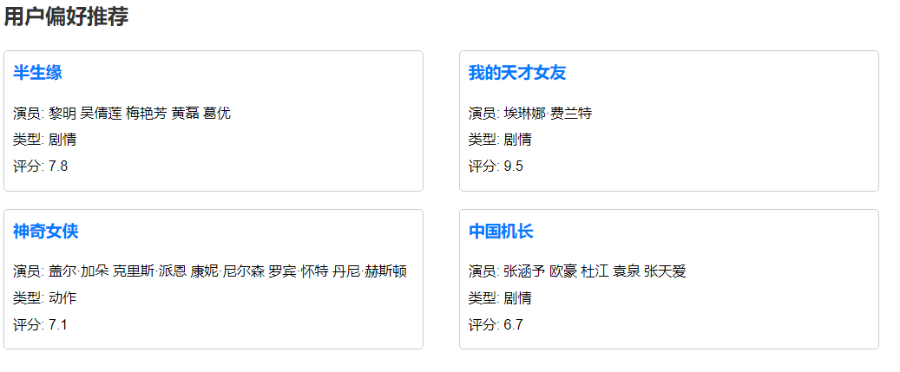
图10 用户偏好推荐页面展示

5 总结

个人总结

通过这次项目经验，我已经基本掌握了reguests这种爬虫方法，对于数据分析，熟练使用
maltplotlib库进行绘图,并且基本掌握了pyecharts的绘图以及html的paqe,table等多种页面生成方式。

问题反馈

一些之后可以修改提升的地方
(1) 爬虫可以加上多线程。提高爬虫的效率。尝试用API来获取数据。
(2) 尝试加上一个完整的前后端框架,实现实时数据爬取分析
(3) 科技化的数据可视化大屏呈现
(4) 增加数据可视化呈现多样化,可以增加折线图,圆饼图等
- 电影推荐算法改进：可以改为基于用户的协同过滤算法，提高推荐算法的准确度
- 为项目开发完整的前后端（尤其是后端），增加其他功能做一个完善的系统

